Общество с ограниченной ответственностью
“1С-Медицина-Регион”
Контракт № 05/21 от 16.02.2021 г.
Рабочая документация

Информационная система управления ресурсами медицинских организаций Тюменской области

Этап 5. Развитие Системы в части специализированных
медицинских учреждений

ПОЛЬЗОВАТЕЛЬСКАЯ ИНСТРУКЦИЯ

ГАУЗ ТО «Областной психоневрологический диспансер»
5.1.5. ШМД «Медицинское заключение о состоянии здоровья гражданина (призывника)»

На 7 листах

г. Тюмень
2021 г.
ООО «1С-Медицина-Регион».
Контракт № 05/21 от 16.02.2021 года на оказание услуг по тиражированию, сопровождению и развитию Информационной системы управления ресурсами медицинских организаций Тюменской области. Этап № 5 «Развитие Системы в части специализированных медицинских учреждений».

Содержание
1 Основание разработки инструкции 3
2 Пользовательская настройка Системы 3
3 Пользовательская инструкция 3

1 Основание разработки инструкции
Основанием для разработки данных документов является Контракт № 05/21 от 16.02.2021 г. на оказание услуг по тиражированию, сопровождению и развитию Информационной системы управления ресурсами медицинских организаций Тюменской области, а именно раздел Технического задания (приложение №1 к контракту) п.3.3.4 Этапа № 5 «Развитие Системы в части специализированных медицинских учреждений».

2 Пользовательская настройка Системы
От пользователя никаких настроек системы не требуется.

3 Пользовательская инструкция
Для того, чтобы приступить к работе с функционалом ШМД «Медицинское заключение о состоянии здоровья гражданина (призывника)», необходимо войти в систему под правами «Врача амбулатории, СМП». Далее открыть подсистему «Контроль исполнения», перейти по ссылке «АРМ врача Поликлиники» (рис. 1).
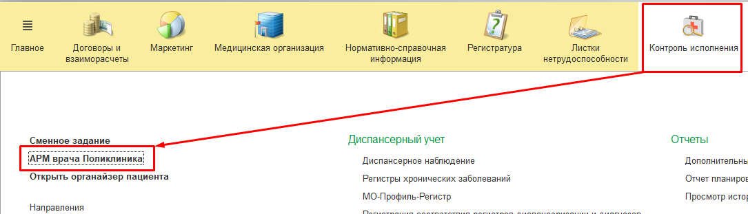
Рисунок 1 – Переход по ссылке «АРМ врача Поликлиники»
В списке выбирать нужного пациента, двойным щелчком мыши открыть форму приема (рис. 2).
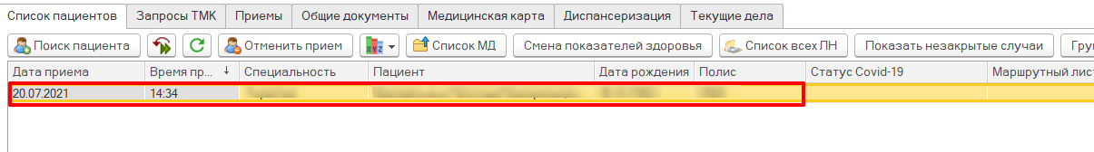
Рисунок 2 – Выбор пациента
На вкладке «Прием» открыть случай или добавить посещение и на форме выбора ШМД выбрать «Медицинское заключение о состоянии здоровья гражданина (призывника)» (рис. 3).
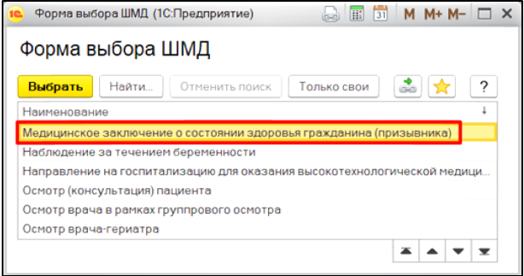
Рисунок 3 – Выбор ШМД «Медицинское заключение о состоянии здоровья гражданина (призывника)»
Откроется форма медицинского документа «Медицинское заключение о состоянии здоровья гражданина (призывника)», необходимо заполнить все поля медицинского документа (Рис. 4,5).
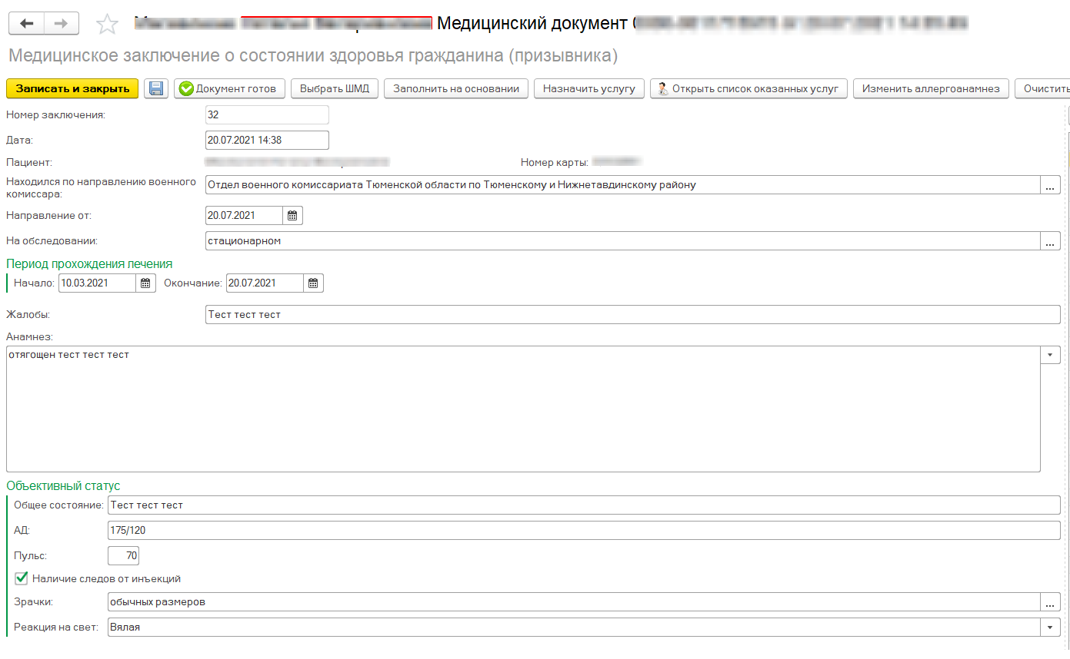
Рисунок 4 – Заполненный ШМД «Медицинское заключение о состоянии здоровья гражданина (призывника)»
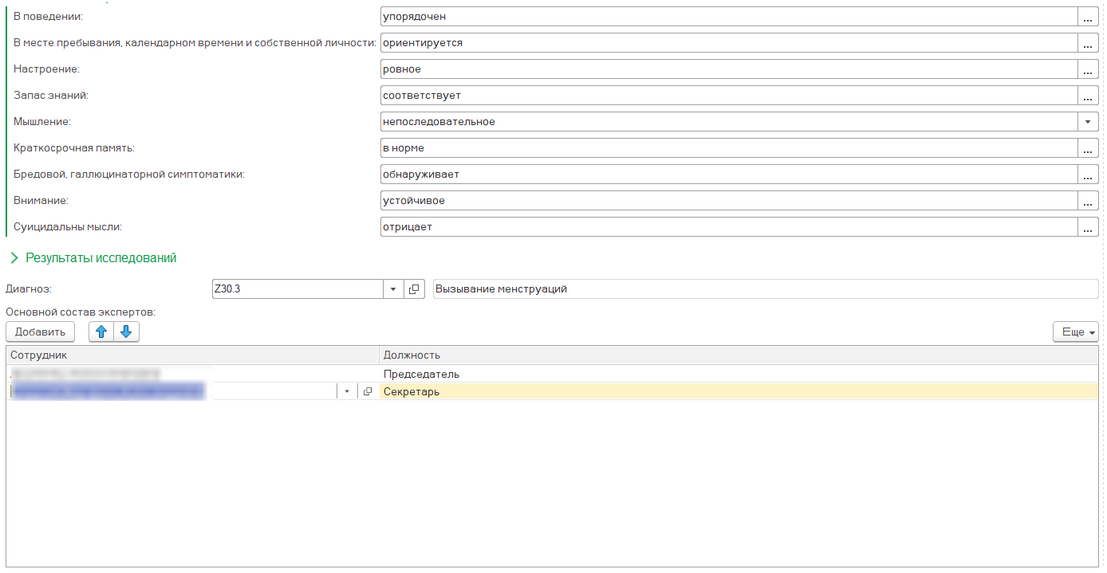
Рисунок 5 – Заполненный ШМД «Медицинское заключение о состоянии здоровья гражданина (призывника)»
После заполнения полей требуется нажать на кнопку «Открыть список оказанных услуг» и выбрать оказанную услугу в рамках приема (Рис. 6).
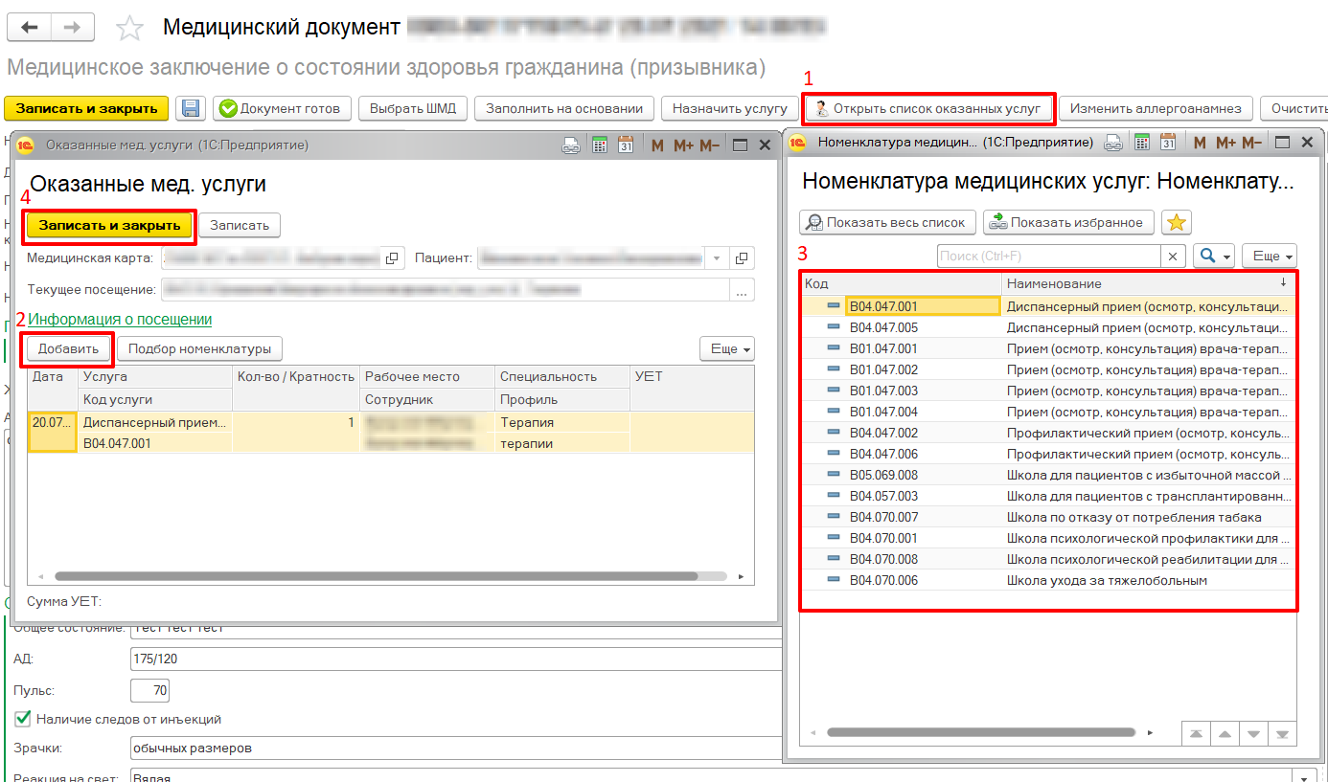
Рисунок 6 – Выбор услуги в рамках приема
После выбора услуги необходимо перевести документ в статус «Готов», для этого необходимо нажать на кнопку «Документ готов» (Рис. 7).
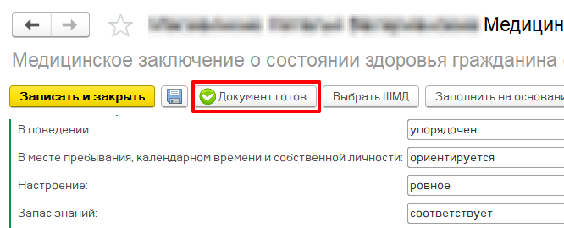
Рисунок 7 – Перевод документа в статус «Готов»
Откроется печатная форма медицинского документа «Медицинское заключение о состоянии здоровья гражданина (призывника)» (рис. 8). Документ можно распечатать и подписать электронной подписью.
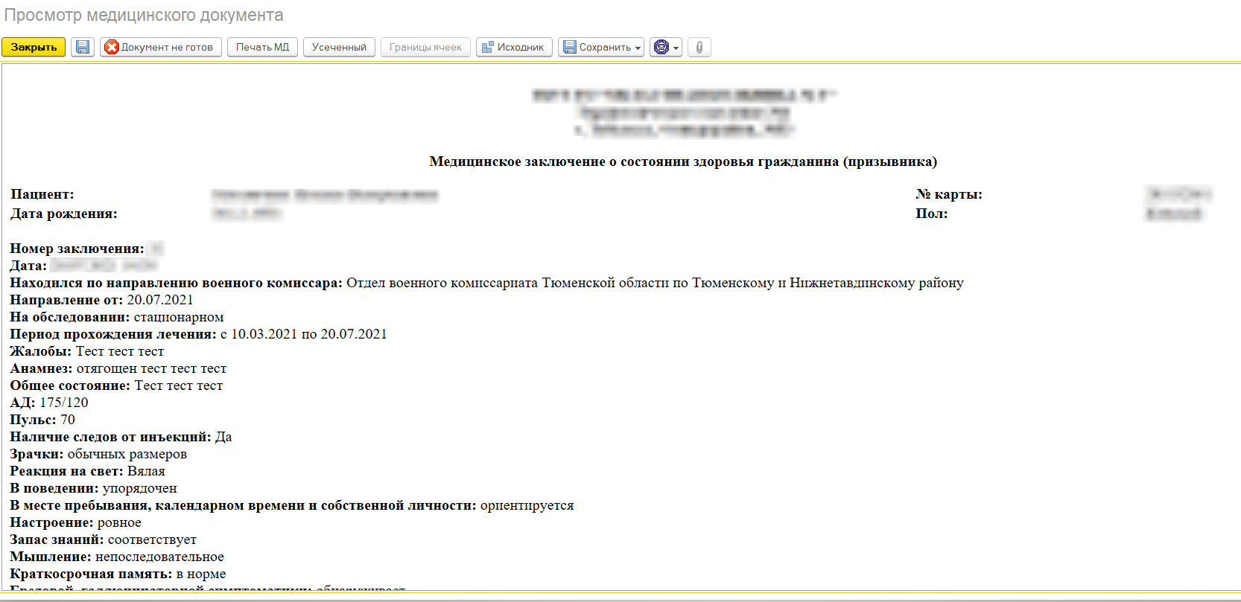
Рисунок 8 – Печатная форма ШМД «Медицинское заключение о состоянии здоровья гражданина (призывника)»
Для подписания документа электронной подписью, требуется нажать на кнопку «Подписать». Выбрать сертификат и ввести пароль, затем нажать на кнопку «Подписать» (Рис. 9).
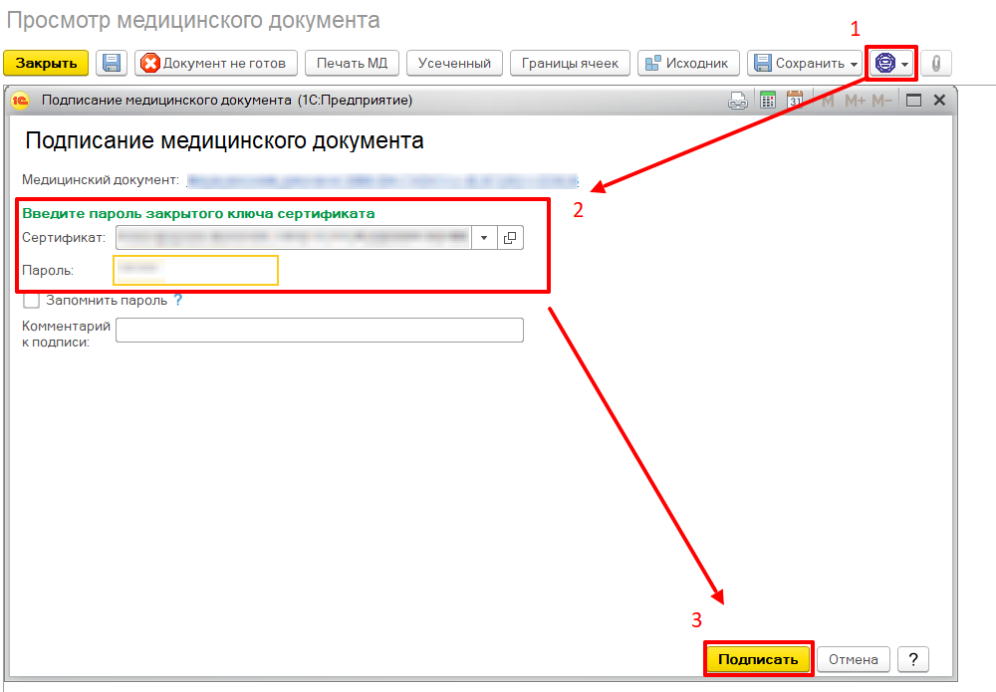
Рисунок 9 – Подписание ШМД «Медицинское заключение о состоянии здоровья гражданина (призывника)»

